Folldal skole - Skolevalg 2025

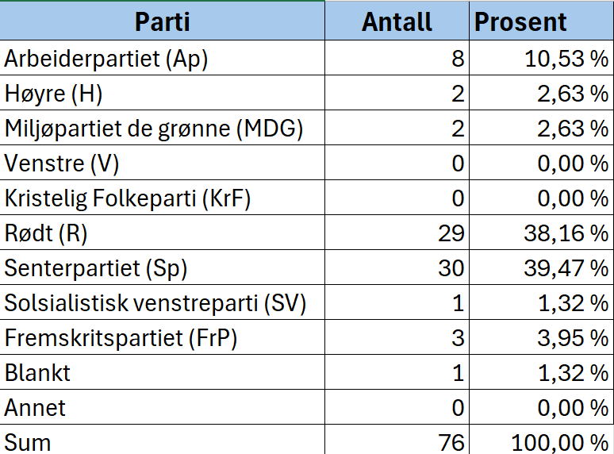

Resultater skolevalg

M-trinn 2025

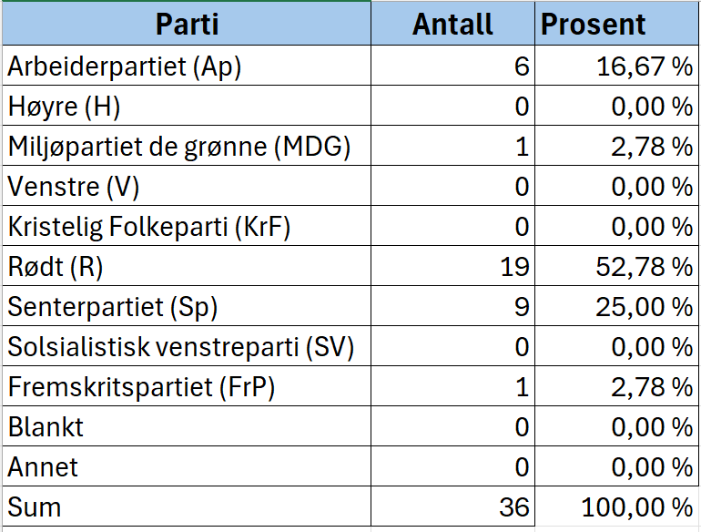

Resultater skolevalg

U-trinn 2025

